1、新增用户信息接口
请求方式：POST请求方式
请求路径：http://localhost:8080/user
java代码如下:
/**
* 新增 User 信息
*
* @param user User实体类
* @return
*
* @author moon 2020/04/05 10:53
*/
@PostMapping("/user")
public int create(@RequestBody User user) {
return userService.createUser(user.getId(), user.getName(), user.getAge(), user.getCreateDate());
}

Postman软件测试：
- POST请求方式；
- 入参参数如下所示，需要注意的是，createDate表示创建时间，参数单位为毫秒。
1秒 = 1000毫秒
{
"id": 1001,
"name": "王小二",
"age": 18,
"createDate": 1586160450000
}

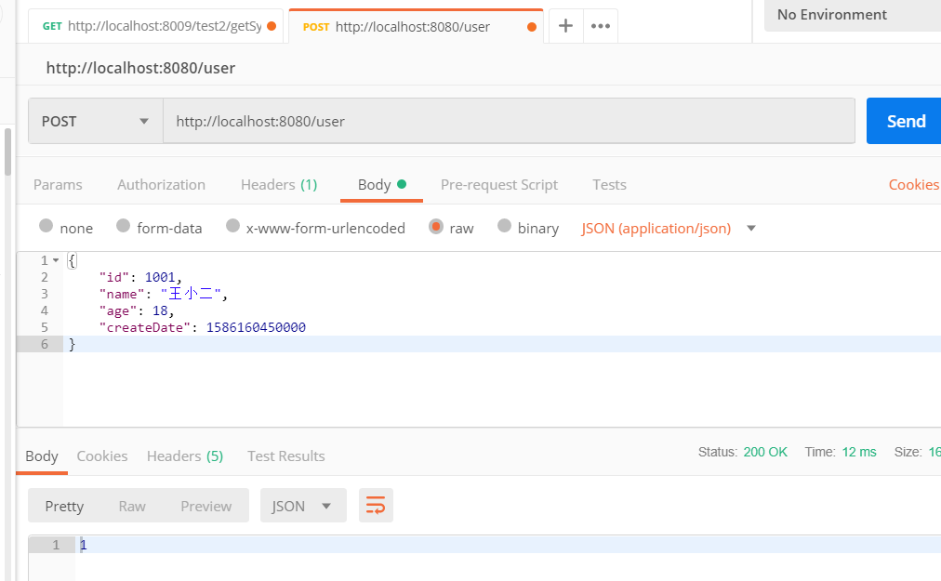
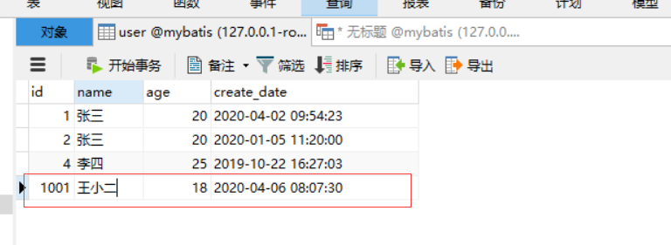

需要注意的是，由于使用jdbcTemplate来操作SQL语句的增、删、查、改，因此在时间方面，表中create_date时间比入参参数createDate时间少了8小时。

2、根据姓名查询接口，使用@PathVariable注解接受参数.
请求方式：GET请求方式
请求路径：http://localhost:8080/user3/name
java代码如下:
/**
* 根据'姓名'查询 User实体类 信息.
*
* @param name 姓名
* @return
*
* @author moon 2020/04/05 10:55
*/
@GetMapping(value = "/user3/{name}")
public List<User> getUserByName(@PathVariable("name") String name) {
return userService.selectUserListByName(name);
}

Postman软件测试：
1、GET请求请求方式，请求路径：http://localhost:8080/user3/admin，这里的admin会被@PathVariable映射成入参”name”
2、入参为英文、数字时，可正确得到数据。若入参为中文，则会报错！如何解决中文入参，我暂时也不得知。 -- 2020/04/09 16:44

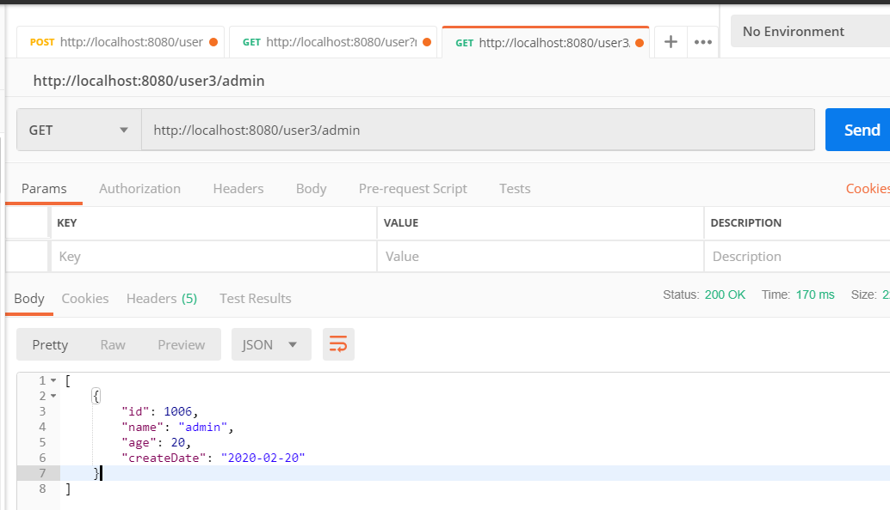

根据返回值，我们可以看到 createDate 数据中，缺少“时-分-秒”。在数据库中，这条数据实际上为：
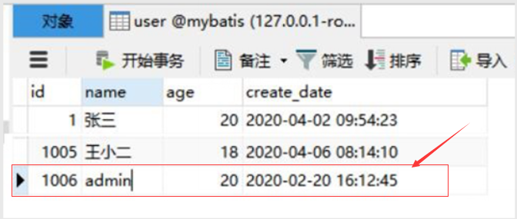

解决中文乱码问题，看看参考如下文章能否解决。
1、https://blog.csdn.net/whyistao/article/details/50678605

3、根据姓名查询接口，使用@RequestParam注解接受参数.
请求方式：GET请求方式
请求路径：http://localhost:8080/user2?name=王小二
java代码如下:
/**
* 根据'姓名'查询 User实体类 信息.
*
* @param name 姓名
* @return
*
* @author moon 2020/04/05 10:55
*/
@GetMapping(value = "/user2")
public List<User> getUserByName2(@RequestParam("name") String name) {
return userService.selectUserListByName(name);
}

Postman软件测试：
1、GET请求请求方式；
2、postman中，Headers中配置信息为：application/x-www-form-urlencoded
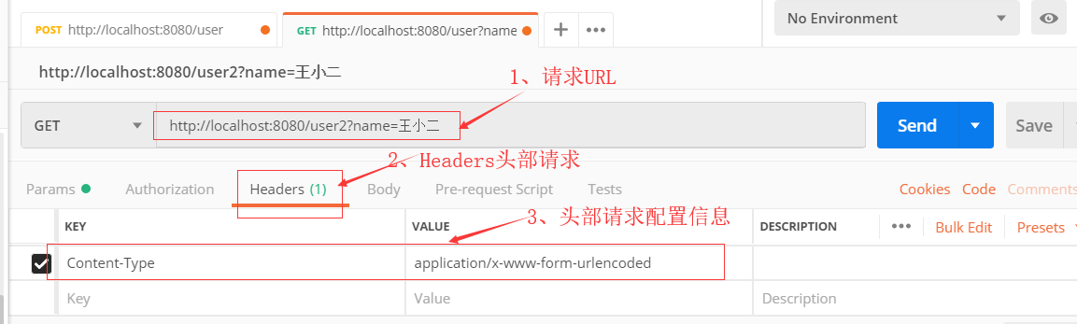

3、Params菜单参数输入如下所示：
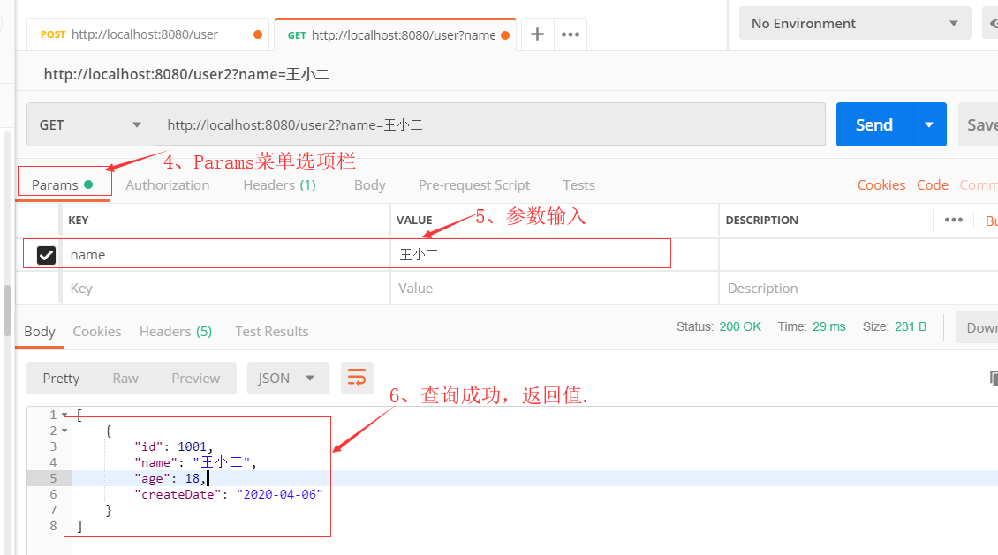

4、

1.5倍间距：

1.0倍间距：

